Docker Nedir?
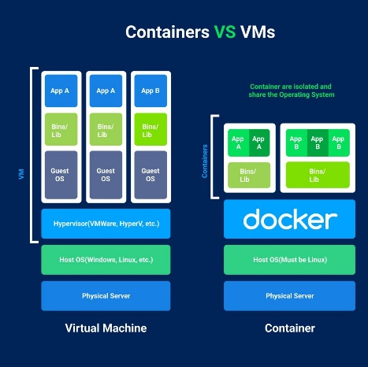
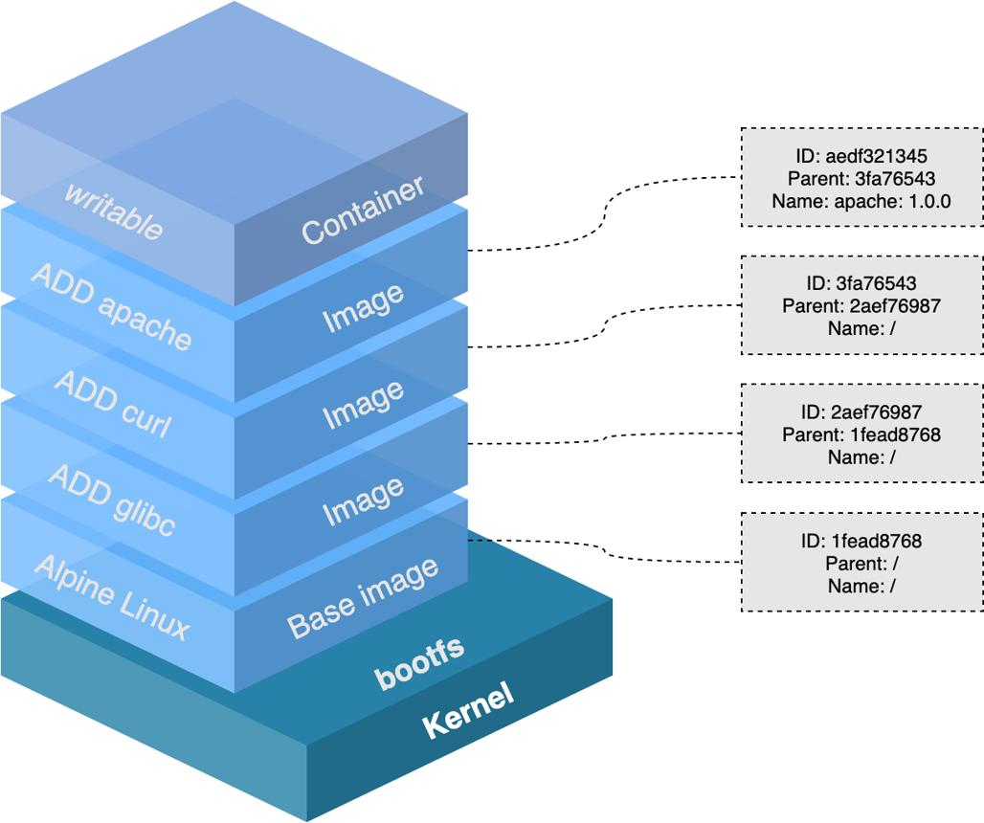
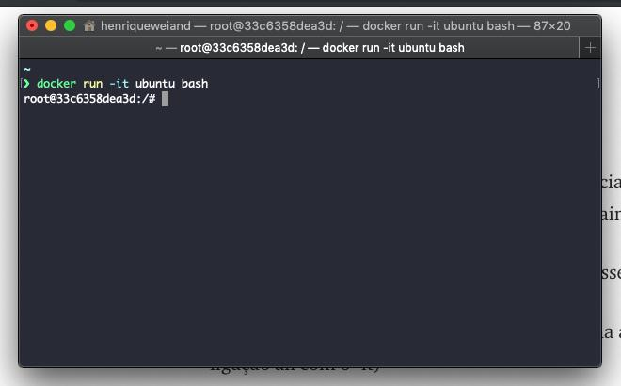
Basit Tanım
Docker: Uygulamaları konteyner içinde çalıştıran platformdur.
Mantığı (EN ÖNEMLİ KISIM)
Eskiden:Her uygulama için ayrı sistem kurulurdu (VM - Virtual Machine)
Docker ile:
Aynı sistemde izole mini ortamlar (container) oluşturulur
Yani: Bilgisayar içinde küçük bilgisayarcıklar
Container Nedir?
- Hafif
- Hızlı açılır
- İçinde:
  - Kod
  - Kütüphaneler
  - Ayarlar
Neden Docker Kullanırız?
“Bende çalışıyor sende çalışmıyor” sorununu çözer
Uygulama her yerde aynı çalışır
Hızlı deployment (yayınlama)
Mikroservis mimarisi için ideal
Docker Nasıl Çalışır?
3 temel yapı:
1. Image
Hazır kalıp (template)
2. Container
Image’dan çalışan sistem
3. Docker Engine
Hepsini yöneten sistem
Örnek
docker run nginx
nginx web server çalışır

2. Docker Swarm Nedir?
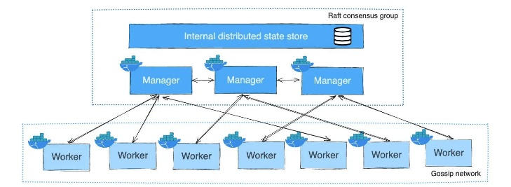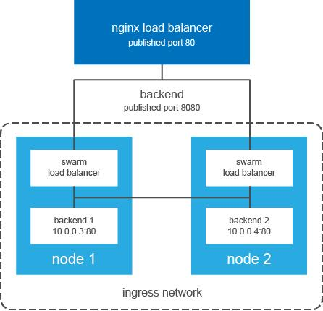
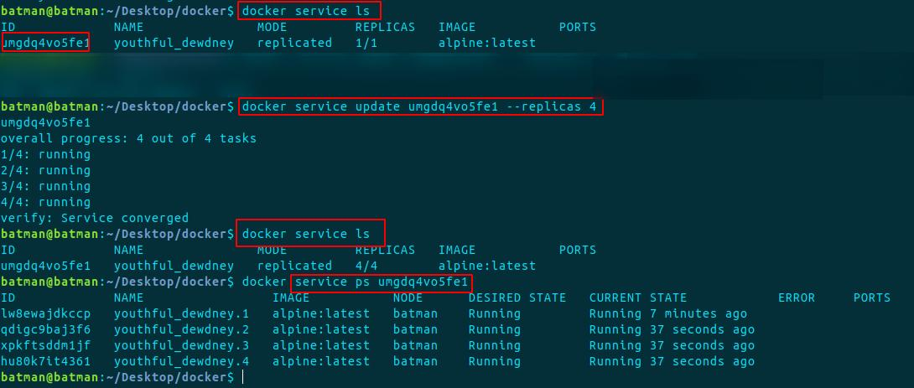
Docker Swarm
Tanım
Birden fazla Docker makinesini tek sistem gibi yönetme.
Mantık
- Manager → yönetir
- Worker → işleri yapar
Örnek:
- 3 bilgisayar var
- Hepsi birlikte çalışıyor
Ne İşe Yarar?
Yük dağıtımı (load balancing)
Yüksek erişilebilirlik
Otomatik ölçekleme

3. Kubernetes (Senin dediğin “kurbentes”)
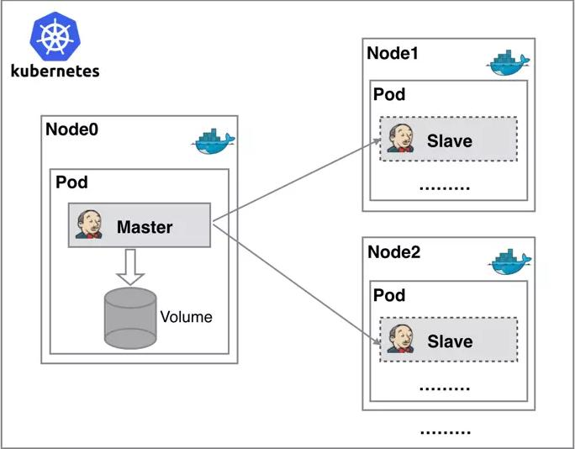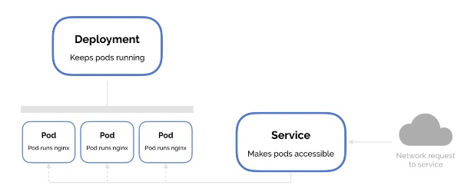
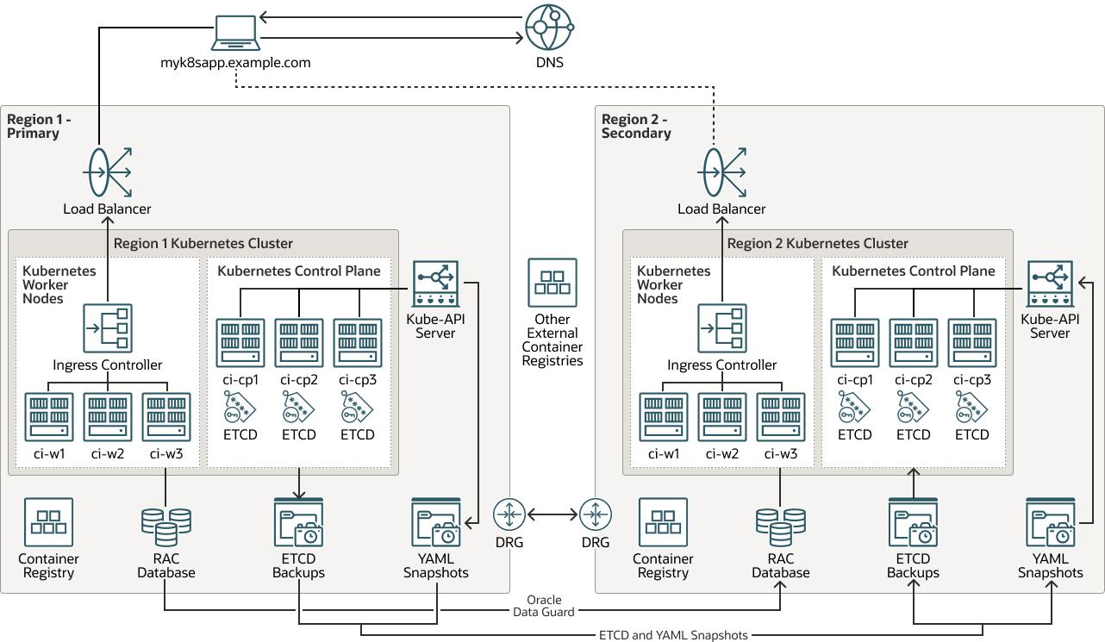
Kubernetes
Nedir?
Docker’ın daha gelişmiş hali gibi düşün.
Senin dediğin olay 👇
Veri istanbul’da ama başka şehirde tutuluyor
Bu:
dağıtık sistem (distributed system)
Kubernetes Ne Yapar?
Uygulamayı farklı sunuculara dağıtır
Çöken sistemi otomatik ayağa kaldırır
Uzak bağlantı + veri yönetimi sağlar

Swarm vs Kubernetes
Özellik | Swarm | Kubernetes
Kurulum | Kolay | Zor
Güç | Orta | Çok güçlü
Kullanım | Küçük sistem | Büyük sistem
4. Docker Portainer
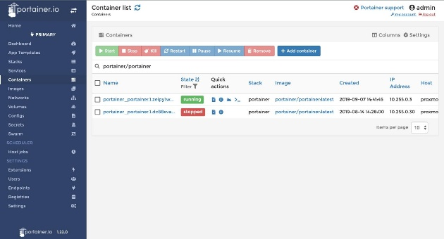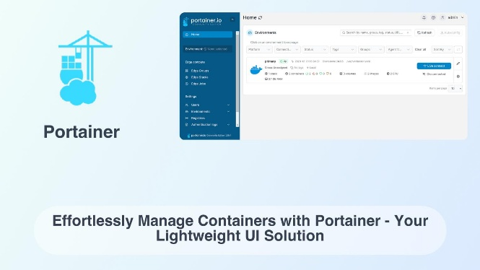
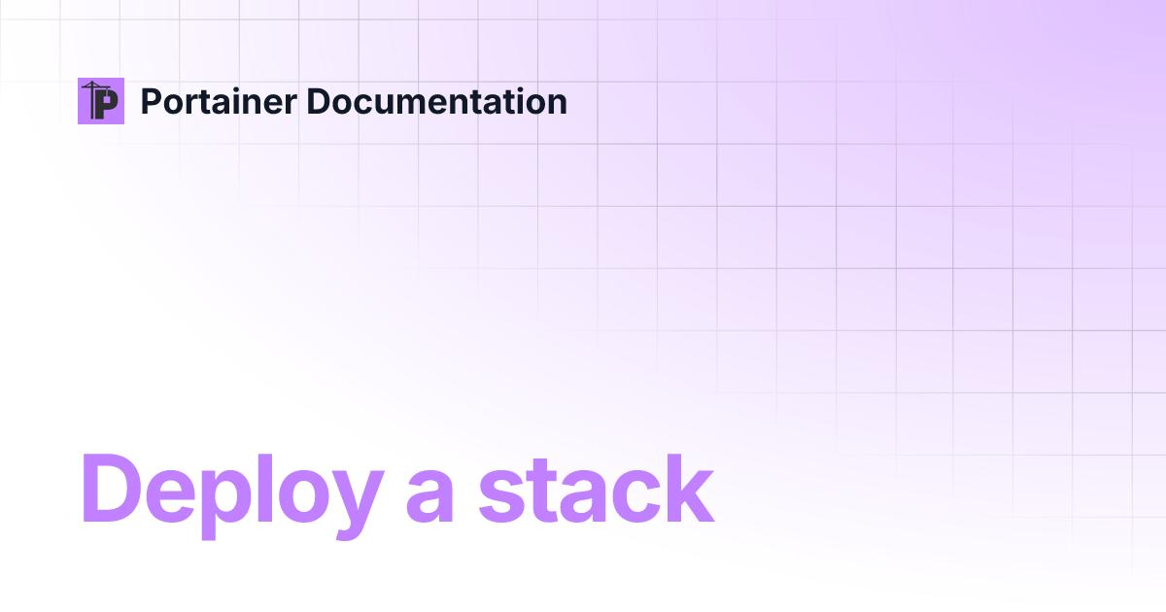
Portainer
Nedir?
Docker’ı görsel arayüzle yönetme aracı
Ne İşe Yarar?
Container başlat / durdur
Log görüntüle
Swarm yönet
Tek tıkla deploy
Yani:
Docker’ın “kolay hali”
5. Apache Nedir? (Docker ile ilişkisi)
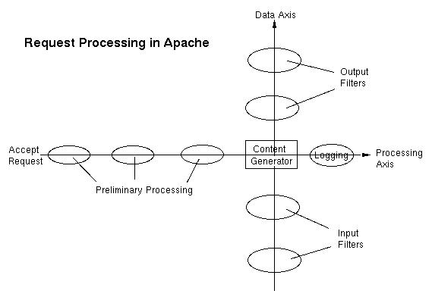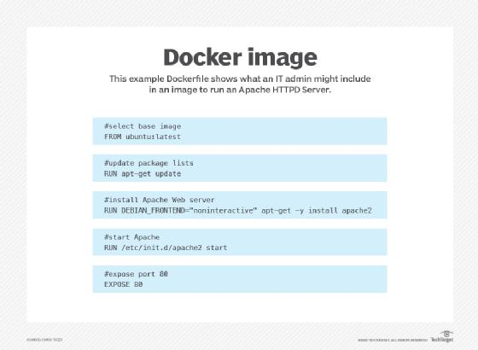
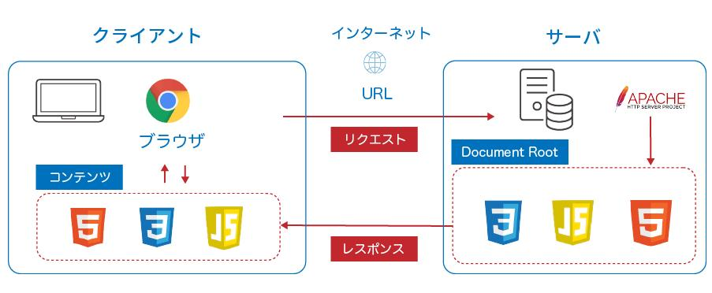
Apache HTTP Server
Nedir?
Web sitelerini yayınlayan sunucu
Nasıl Çalışır?
- Kullanıcı siteye girer
- Apache isteği alır
- Dosyayı gönderir
Docker ile?
docker run httpd
Apache container içinde çalışır

6. Docker Silme Komutları
Container silme
docker rm container_id
Image silme
docker rmi image_id
Hepsini temizleme
docker system prune
7. x86 Nedir? (80-86 Olayı)
x86 architecture
Neden adı x86?
Intel işlemciler:
- 8086
- 80286
- 80386
- 80486
Hepsi 86 ile bitiyor
O yüzden:
“x86” = bu aile
🔹 32-bit olayı
- 32 bit = aynı anda işlenen veri miktarı
- Daha sonra 64 bit çıktı
SON ÖZET Docker → uygulamayı paketler
- Container → çalışan mini sistem
- Swarm → çoklu Docker yönetimi
- Kubernetes → büyük sistem yönetimi
- Portainer → görsel Docker paneli
- Apache → web server
- x86 → Intel işlemci ailesi

